宽城县财政局组织开展预算绩效管理业务培训

为全面推进预算绩效管理，牢固树立绩效理念，压实各部门履行绩效管理主体责任，提高绩效管理实操能力和业务水平，夯实全方位、全过程、全覆盖预算绩效管理格局。宽城县财政局于5月10-11日，利用两天时间，分二批对全县预算单位的会计、业务股室人员200多人开展预算绩效管理工作培训。

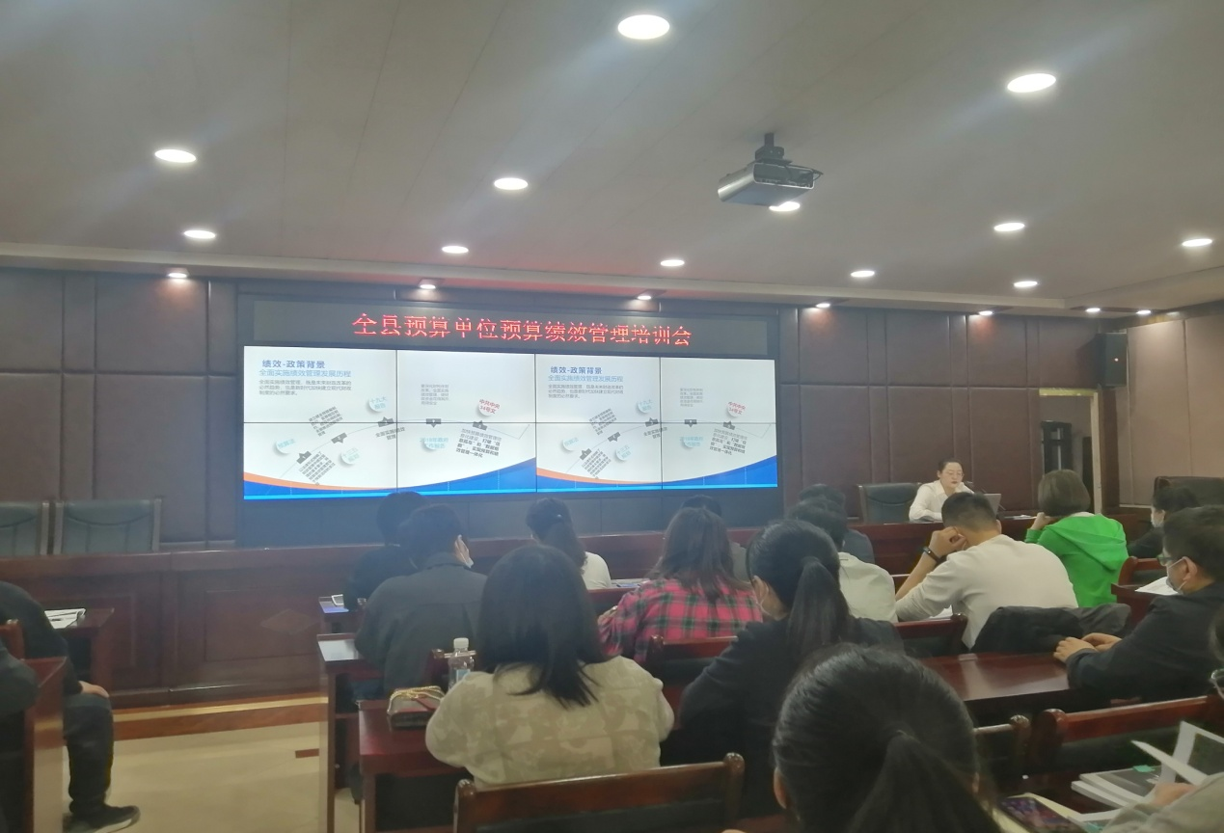

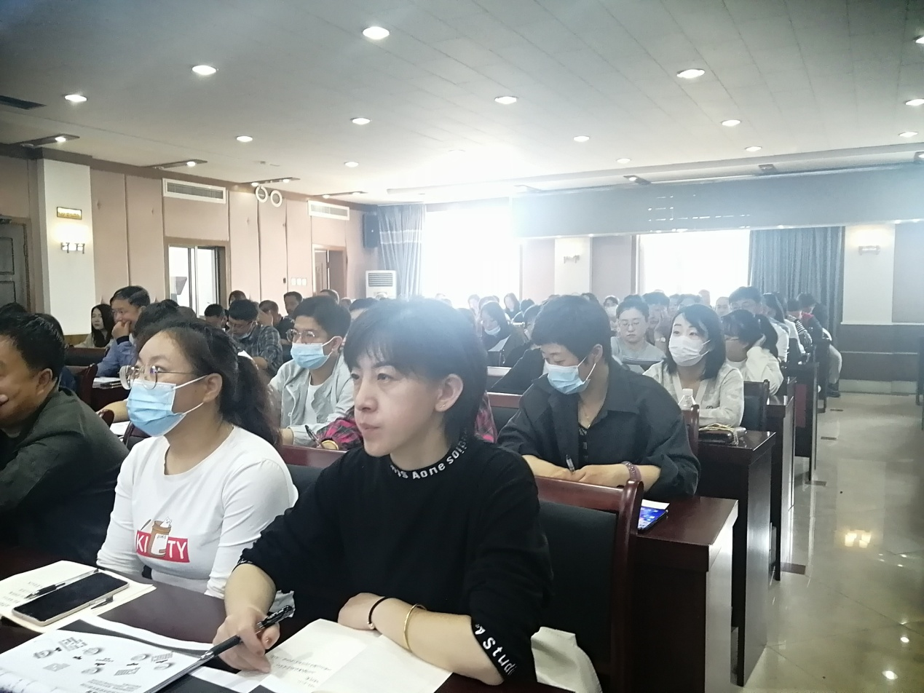

此次培训邀请北京博思恒效老师，结合案例就预算绩效管理政策、事前评估职责流程及报告撰写、绩效目标申报注意事项、绩效指标的设置、绩效运行监控等内容进行了全面细致的讲解。

通过此次培训使参会人员对预算绩效管理的具体内容及操作等有了更加深入的了解，提高了我县绩效管理工作人员的素质和能力，为稳妥推进全面绩效管理工作夯实了坚实基础。